中央电大形成性测评系统
-使用手册（评阅教师版）
评阅教师，对学生完成的形成性测评任务（作业）进行评阅。
- 登录系统
教师打开IE浏览器，在地址栏中输入中央电大考试平台的网址：www.etas.com.cn，选择服务项目中的，形成性测评栏目，进入，如图所示：
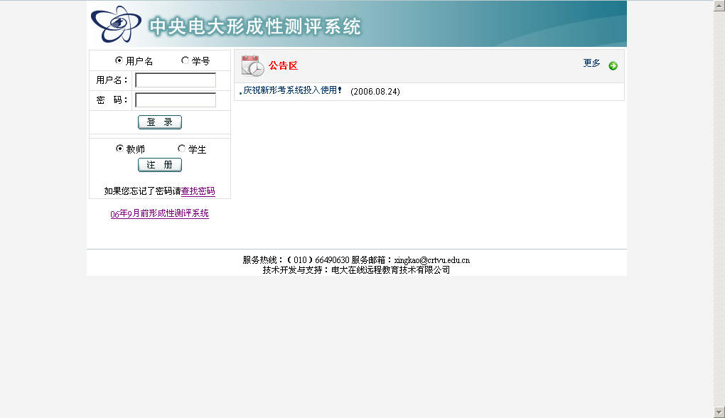
输入用户名、密码登录。说明：教师登录形成性测评系统使用的用户名、密码与登录电大在线（www.openedu.com.cn）的用户名、密码一致。
如果教师是第一次使用本系统，请单击“注册”按钮，进入注册页面。详见教师注册。
教师注册后，需要教学点管理员分配角色，如评阅教师等。
- 评阅学生作业
评阅教师登录形成性测评系统后，进行“评阅学生作业”操作。如图所示。
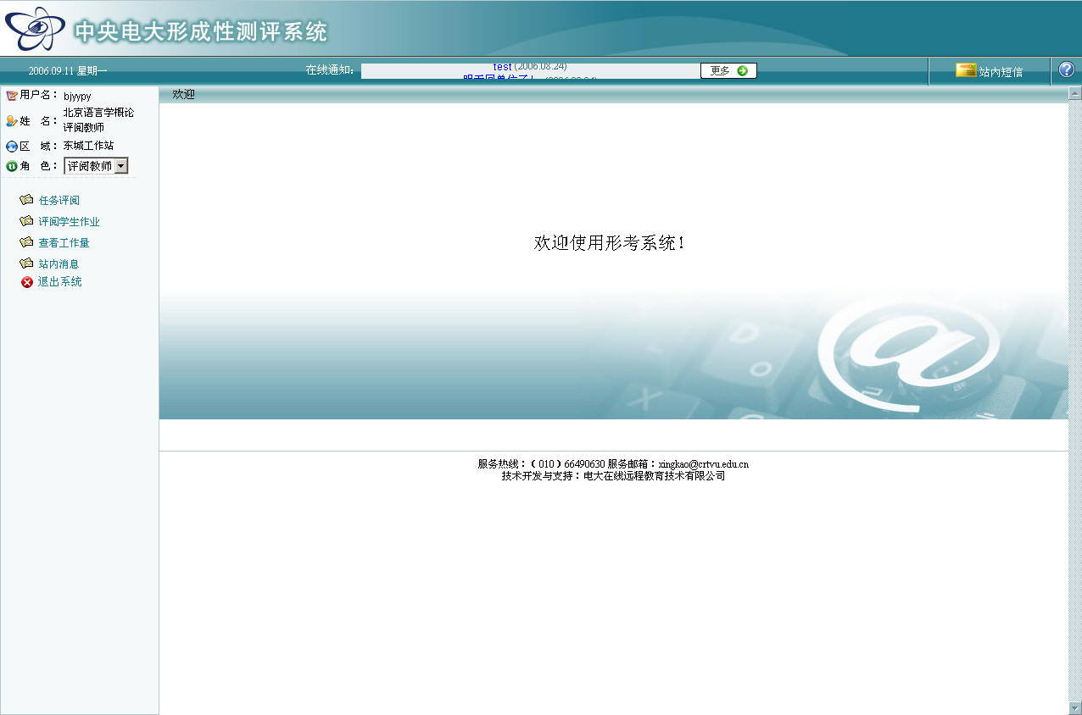
单击“评阅学生作业”选项，进入。如图所示。
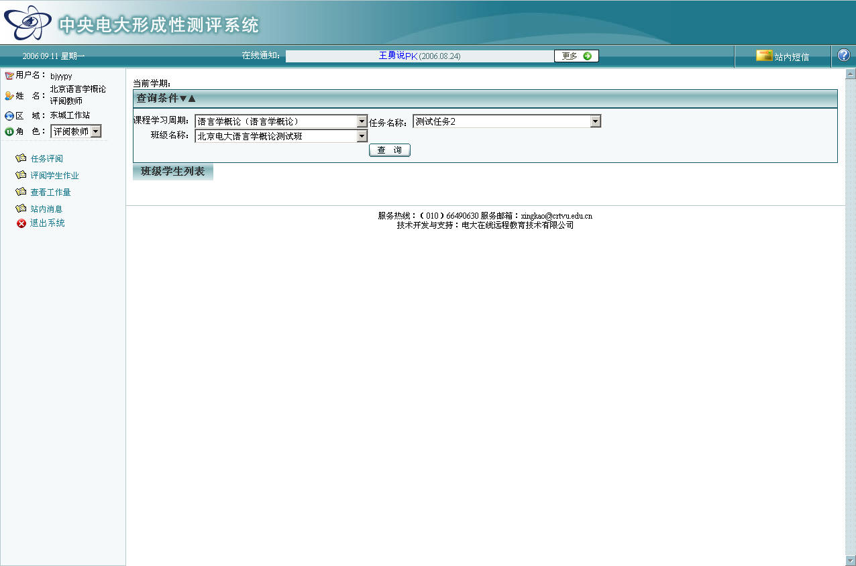
选择课程，选择任务，选择班级名称，单击“查询”按钮，展开班级学生列表，如图所示。
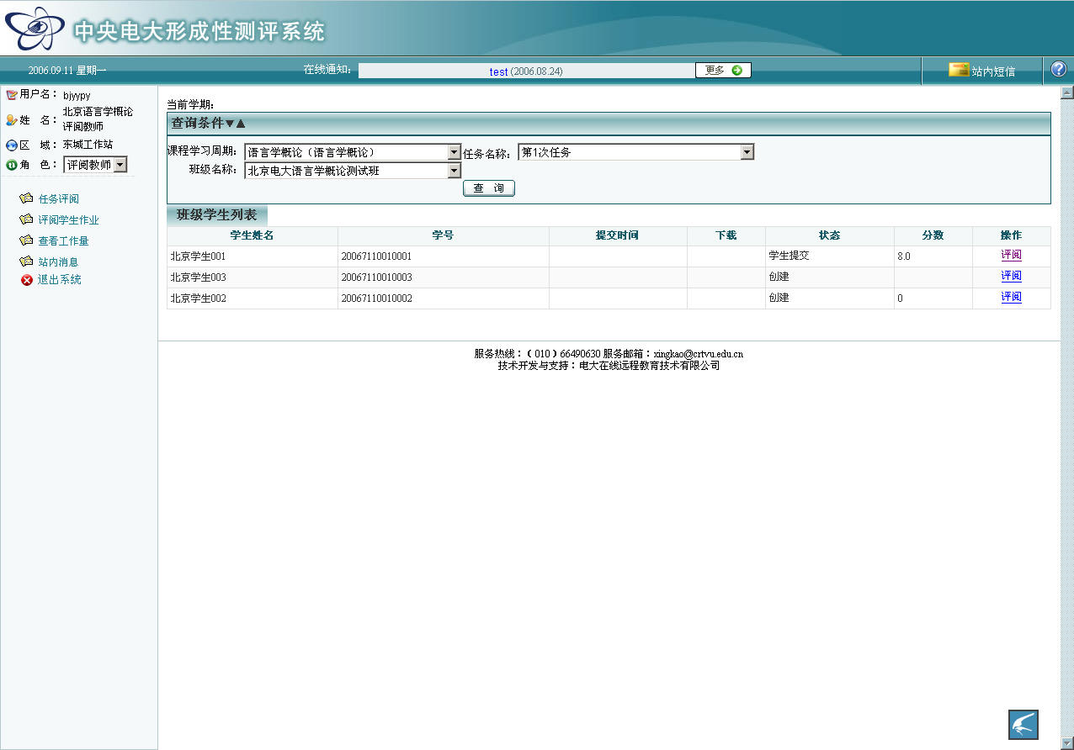
选择要评阅的学生，单击“评阅”按钮，进入评阅界面，如图所示。
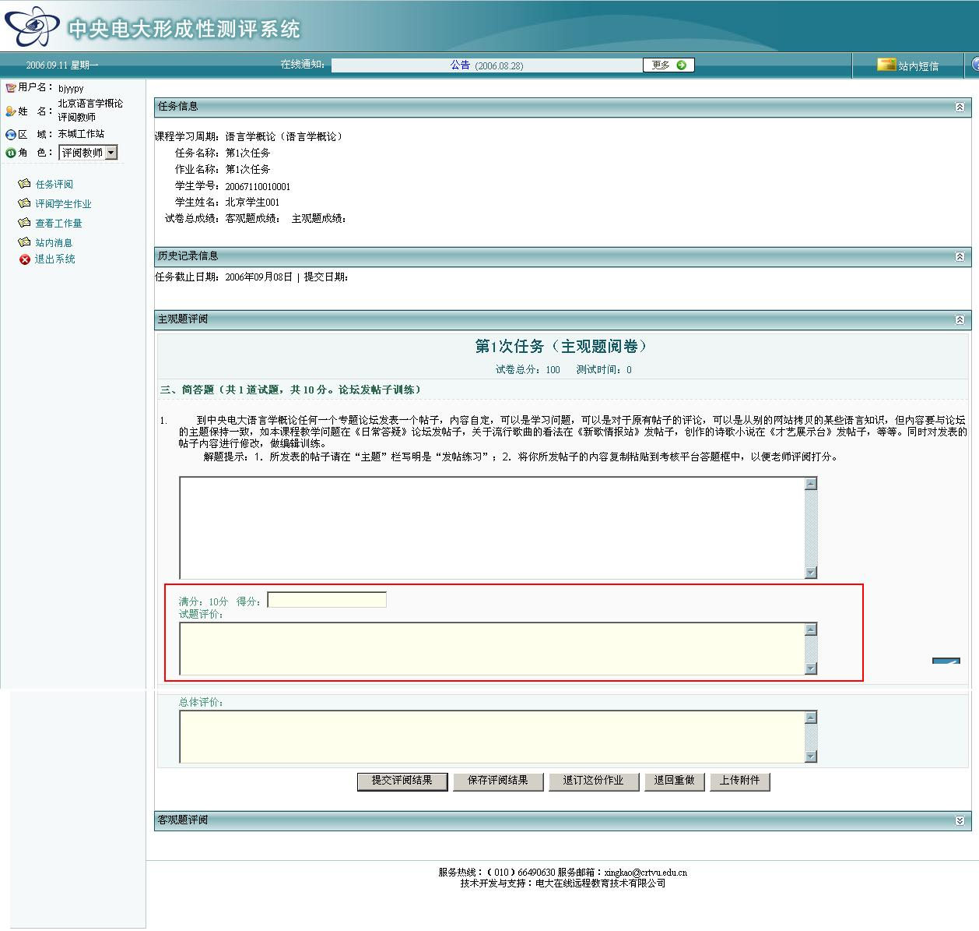
教师只需要评阅学生的主观题部分，在“得分”位置输入每道试题的分数，在试题评价位置给出每道试题的评价，在总体评价位置给出学生整份作业的总评。
教师通过单击“客观题”，查看学生客观题完成的情况。如图所示。
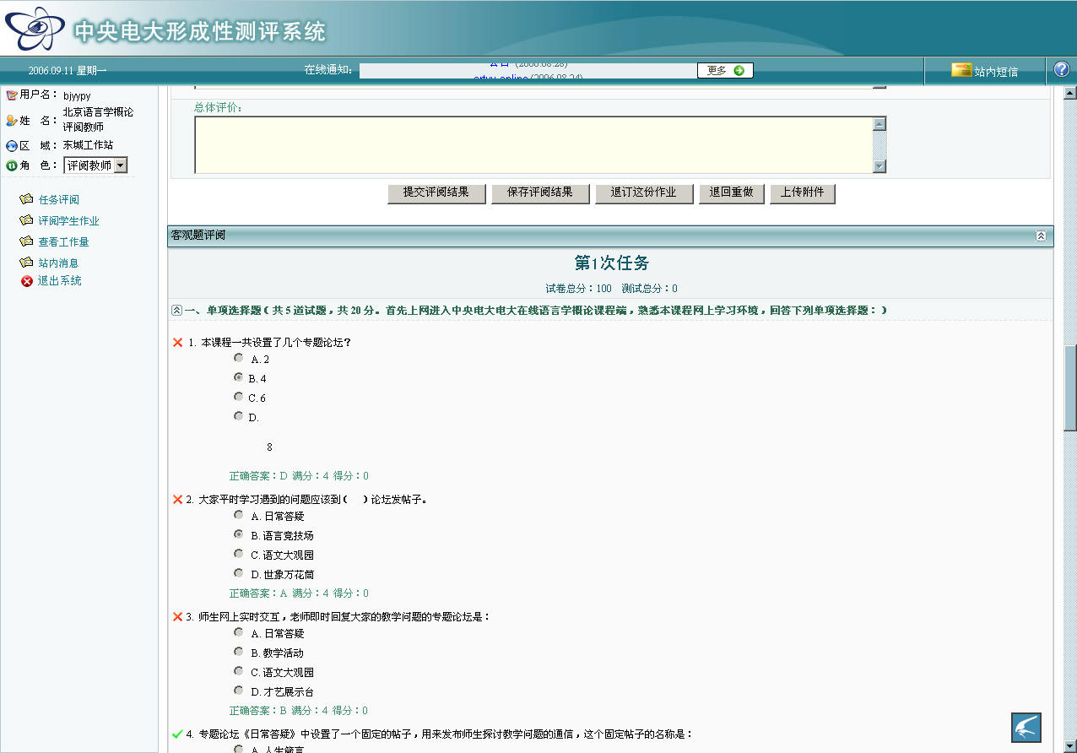
教师评阅完学生的作业后，单击“提交评阅结果”来结束一个学生作业的评阅。
保存评阅结果，教师将评阅结果保存，以便下次继续评阅该学生的作业。
退订这份作业，教师退订学生的作业，学生作业中不保存任何教师输入信息。
退回重做，当教师发现学生的作业需要退回重做时，使用此项功能。当教师讲学生的作业退回重做时，学生获得再次提交的任务截止时间，教师退回的当天起顺延7天，为学生再次提交的任务截止时间。注意，教师将学生的作业退回重做时，必须填写退回原因。再次评阅是，依据退回原因给出成绩。
上传附件，系统支持评阅教师给学生添加辅导资料。上传附件功能于发邮件中的粘贴附件功能类似。
说明：教师必须完成一个学生的作业，才能继续评阅其他学生的作业。完成的概念包括：提交评阅结果、退订这份作业和退回重做。

